系统桌面区域，可设置背景如背景图片、图片显示方式、透明度、前景色、背景色等相关属性。系统默认提供一部分背景图片，并支持用户上传自己个性化的背景图片。
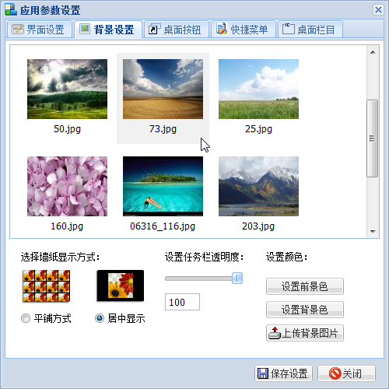
使用系统提供背景图片
通过桌面右键或“快捷功能”打开“应用设置”界面，如上图，在“背景设置”标签当中，双击图片即可将选中图片作为桌面当前背景。
上传自定义背景图片
点击“上传背景图片”按钮，在弹出窗口当中选择需上传的图片（仅支持jpg类型文件），上传成功后，图片将出现在窗口上方的图片列表中。双击图片即可将选中图片设置为系统背景。考虑到每次登录系统后需要下载当前使用的背景图片，不建议使用太大尺寸的图片（推荐将图片尺寸控制在100K以内）。
背景参数设置
- 背景图片显示方式
如图片尺寸（高宽尺寸）较小，可将图片通过平铺的方式作为背景显示；如图片尺寸已经足够覆盖浏览器当中系统桌面的位置，可将图片通过居中显示的方式显示。
- 任务栏透明度
该选项仅用于控制Windows风格操作模式桌面下方任务栏的透明度。设置为零表示全透明、设置为100表示不透明，如需半透明，可通过拖动透明度的滑轮进行设置。
- 设置前景色
设置桌面显示快捷按钮文字颜色。
- 设置背景色
设置桌面背景颜色。该属性仅在未设置桌面背景图片的情况下可见（背景图片将覆盖桌面背景颜色）。
关于桌面背景的相关设置确定后，应点击窗口下方的“保存设置”按钮，将设置保存到服务器。

